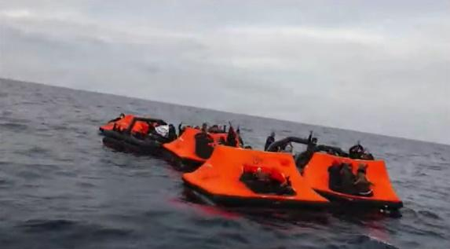
Cher·e _______________
Nous sommes, ____________, une organisation enregistrée en (pays et/ou région).
Nous souhaitons attirer votre attention sur la pratique actuelle des refoulements en mer Égée, menée par le gouvernement grec, et vous demander de soulever cette question au Parlement européen et de vous y opposer de la manière la plus ferme possible.
Du 1er mars 2020 au 21 mars 2021, les ONG Aegean Boat Report, Legal Centre Lesvos et Mare Liberum ont recensé 370 incidents de refoulement, au cours desquels 10 898 hommes, femmes et enfants ont été refoulés des eaux grecques - et dans un nombre croissant de cas des îles de la mer Égée - vers les eaux turques, contre leur gré.
Les séquences vidéo et les témoignages directs recueillis par les organisations révèlent que les navires des garde-côtes grecs tirent des coups de feu sur l'étrave des bateaux transportant des hommes, des femmes et des enfants non armés, et que les garde-côtes et d'autres officiers grecs en uniforme, y compris la police portuaire et régulière et des membres des forces armées, forcent ces personnes à monter non pas sur des bateaux, mais sur des radeaux de sauvetage sans moteur - en fait des tentes gonflables - et les laissent dériver en pleine mer.
Je me dois de vous faire part de deux épisodes particulièrement pénibles - et malheureusement très récents.
Dans le premier cas, le 17 février 2021, deux enfants ont été enlevés d'un camp de réfugiés sur l'île de Samos par des officiers grecs qui leur ont dit qu'ils allaient subir des tests COVID-19. Au lieu de cela, les officiers les ont forcés à monter dans les bateaux des garde-côtes grecs et les ont jetés dans un radeau de sauvetage.
Le vendredi 19 mars 2021, sept hommes ont été forcés de monter sur un radeau de sauvetage après avoir eu les mains liées par des "menottes" en plastique.
Ils ont été recueillis par les garde-côtes turcs, mais sur les sept, deux se sont noyés et leurs corps ont été récupérés, un homme est mort après avoir été transporté d'urgence à l'hôpital de Cesme, en Turquie, à son arrivée sur la terre ferme, et un autre est toujours porté disparu, présumé mort. En d'autres termes, au moins trois, et presque certainement quatre, personnes innocentes qui cherchaient un endroit sûr pour vivre ont été tuées en étant menottées et forcées à monter sur des radeaux de sauvetage, qui ont été laissés à la dérive, par le gouvernement d'un État membre de l'Union européenne.

Ces actes immoraux, injustifiables et illégaux ne sont pas des incidents isolés.
Les chiffres du gouvernement grec montrent que du 1er mars au 31 décembre 2020, 3 973 hommes, femmes et enfants ont été enregistrés dans les camps de réfugiés des îles de la mer Égée. Mais dans la même période, 9 741 personnes ont été repoussées par le gouvernement grec via les routes maritimes.
Du 1er janvier au 21 mars 2021, le gouvernement grec a indiqué que 590 hommes, femmes et enfants ont été enregistrés comme nouveaux arrivants dans les camps de réfugiés des îles. Au cours de la même période, l'Aegean Boat Report a recensé 46 refoulements, au cours desquels 1 157 hommes, femmes et enfants ont été embarqués de force dans des radeaux de sauvetage sans moteur et mis à la dérive, et ce contre leur gré et en violation directe du droit international. Au moins trois personnes sont mortes.
Dans les cercles internationaux, la réponse du gouvernement grec à ces révélations a été de les nier, mais dans les médias grecs, des membres du gouvernement ont décrit les replis comme étant "le droit de la Grèce" et "la bonne chose à faire pour les citoyens grecs".
Ce n'est pas sa seule réponse. Il a également commencé à attaquer publiquement les organisations qui documentent cette activité illégale, en affirmant sans preuve qu'elles - les organisations - enfreignent en fait la loi. Le 16 mars 2021, dix organisations d'aide grecques ont publié une déclaration commune demandant spécifiquement au gouvernement grec de cesser de procéder à des refoulements et de cesser ses attaques contre les organisations qui portent ces actes illégaux à la connaissance du public.
Je ne souhaite pas vous faire la leçon sur les situations choquantes que ces hommes, femmes et enfants ont fui. En tout état de cause, c'est aux gouvernements des pays dans lesquels ils arrivent de traiter leurs demandes d'asile et de décider s'ils peuvent bénéficier du statut de réfugié.
Mais ces personnes ont le droit de voir leur demande examinée de manière complète et équitable, et il est absolument illégal - sans parler de l'immoralité - de forcer des hommes, des femmes et des enfants innocents à quitter le territoire de l'UE pour leur refuser ce droit.
En tant que citoyen européen, et quelqu'un qui croit que l'UE peut et doit être un modèle de comportement légal et décent envers les personnes dans le besoin, ainsi qu'un protecteur et un promoteur du droit international, je vous demande de soulever cette question au Parlement européen et dans toute autre fonction liée à l'UE que vous occupez.
N'hésitez pas à me contacter pour toute information complémentaire et pour me faire part de vos avancées sur cette question vitale.

Je vous prie d'agréer, Madame, Monsieur, nos salutations distinguées,

_____________________

